TÍTULO DO TRABALHO EM PORTUGÛES

N. N. PRIMEIROAUTOR, N. N. SEGUNDOAUTOR, N. N. N. TERCEIROAUTOR , N. N. N. QUARTOAUTOR, N. N. N. EASSIMPORDIATE

RESUMO: As novas práticas agrícolas têm demandado número crescente de pesquisas em dispositivos embarcados e novas metodologias para estudo da variabilidade espacial ...

PALAVRA-CHAVE: robô agrícola, veículo agrícola autônomo, guiagem e navegação autônoma.

TITLE OF THE WORK IN ENGLISH

N. N. FIRSTAUThOR, N. N. N. SECONDAUTHOR, N. N. OTHERS...

ABSTRACT: This work present …

KEYWORDS: agricultural robot, agricultural autonomous vehicle, autonomous guidance and navigation

INTRODUÇÃO:
Novas práticas agrícolas como o Plantio Direto, a Agricultura de Precisão e as práticas que tomam em conta a proteção do meio ambiente trouxeram com as suas evoluções uma série de desafios para a pesquisa.
A escala de amostragem e a precisão exigida por estas novas práticas agrícolas muitas vezes são maiores que as exigidas pela agricultura tradicional, elevando os custos de produção. Metodologias e dispositivos para medidas em movimento (on-the-go) estão sendo desenvolvidos para equipar veículos agrícolas para dar suporte a essas práticas (Auernhammer, 2001).

MATERIAL E MÉTODOS:
Nononon....

RESULTADOS E DISCUSSÕES:
Nonononon....
A TABELA 1 apresenta grupos de pesquisa que vêem trabalhando há mais tempo e apresentam resultados consolidados que têm sido utilizados por grupos de pesquisa mais novos. Também, na TABELA 1 são destacados os principais dispositivos de percepção utilizados e as metodologias desenvolvidas para integrar esses dispositivos.

TABELA 1: Grupos de pesquisa e sistemas utilizados para percepção em VAA’s e RAM’s
Grupos de Pesquisa | Sistemas de Percepção
Grupo de Pesquisa em Veículos Autônomos Agrícolas do Departamento de Engenharia Agrícola da Universidade de Ilinois-EUA (UIUC Agricultural Engineering: http://www.age.uiuc.edu/oree) | Filtro de Kalman Extendido para integrar DGPS, GDS e odômetro; visão computacional baseada na transfomada de Hough para identificar linhas de plantio
Grupo de Robótica e Automação do Instituto de Pesquisa de Silsoe-Reino Unido (Silsoe Research Institute-SRI: http://www.sri.bbsrc.ac.uk/default.htm) | Filtro de Kalman Extendido para integrar GDS e odômetro; visão computacional para identificar linhas de plantio
Grupo de Pesquisa do Centro de Pesquisa Cemagref e do Grupo de Pesquisa do Laboratório de Automática e Eletrônica (LASMEA) da Universidade de Blaise Pascal, ambos em Clermont-Ferrand-França (CEMAGREF: http://www.cemagref.fr/English) | Filtro de Kalman Extendido para integrar DGPS, GDS, radar Doppler ou DGPS, giroscópio e radar Doppler; visão computacional baseada na transfomada de Hough para identificar linhas de plantio
Grupo de Engenharia de Sistemas de Veículos Agrícolas da Faculdade de Agricultura da Universidade de Hokkaido em Sapporo-Japão (AVSE: http://avse.bpe.agr.hokudai.ac.jp/index.html.en) | Combinação de RTK-GPS (Real Time Kinematic GPS), GDS e gisocópio (FOG - Fiber Optic Gyrocope) em um sistema de alta precisão; inteligência artificial para integrar DGPS e GDS,
Grupo de Percepção Artificial do Instituto de Automática Industrial do Conselho Superior de Investigações Científicas em Arganda del Rey – Madri/Espanha (GPA-IAI/CSIS: http://www.iai.csic.es/users/gpa) | Arquitetura de comportamentos para controle de guiagem e navegação e para realização de tarefas diversificadas utilizando dispositivos como DGPS, GDS e odômetro

A Transformada de Hough (HT) é utilizada para detectar características analiticamente representáveis em imagens binarizadas, assim como linhas, círculos e elipses. Em geral, a transformada é aplicada após a imagem sofrer um pré-processamento, em usualmente a detecção de bordas. A FIGURA 1 mostra o resultado obtido na identificação de linhas de plantio através da HT.
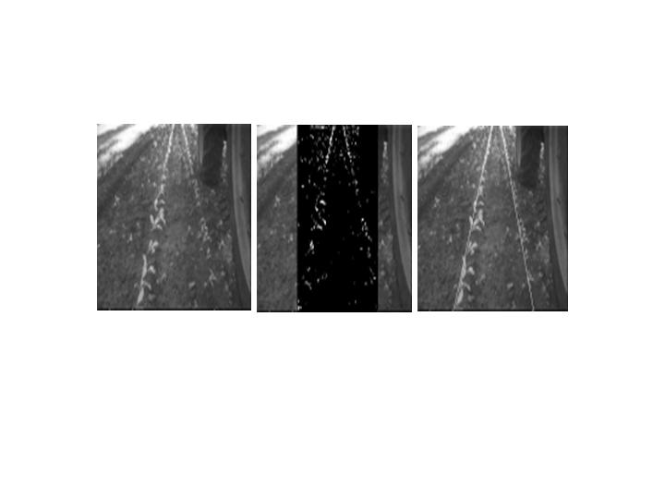
a b c
FIGURA 1: Identificação de linhas de plantio em imagens através da HT. (a) Imagem digital, (b) trecho da imagem tratada e (c) sobreposição do trecho de imagem onde foi aplicado HT com a imagem original (Halmstad, 2003)

CONCLUSÕES:
Nononononon....

AGRADECIMENTOS: Suporte FAPESP através de Auxílio à Pesquisa proc. FAPESP XX/XXXX-X e Bolsa de Doutorado proc. FAPESP XX/XXXXX-X.

REFERÊNCIAS BIBLIOGRÁFICAS:

Åstrand, B.; Baerveldt, A. J. Mechatronics in Agriculture - robust recognition of plant rows.The 2nd International Conference on Recent Advances in Mechatronics, ICRAM'99, Istanbul, Turkey, May 24-26,1999, p. 135-141, 1999.
Auernhammer, H. Precision farming — the environmental challenge. Computers and Electronics in Agriculture. v. 30, n. 1-3, p. 31 - 43, 2001.
Halmstad University (2003). http://www.hh.se/staff/bjorn/mech-weed. (Apr.).
Murphy, R. Introduction to AI robotics. MIT Press. 2000.
Noguchi, N.; Ishii, K.; Terao, H. Development of a agricultural mobile robot using a geomagnetic direction sensor and image sensors. Journal of Agricultural Engineering Research, London, v. 67, p. 1-15, 1997.

Título/Formação, Instituição de Origem, Endereço, Telefone, E-mail.
Título/Formação, Instituição de Origem, Cidade-Estado
Título/Formação, Instituição de Origem, Cidade-Estado
Título/Formação, Instituição de Origem, Cidade-Estado
Título/Formação, Instituição de Origem, Cidade-Estado

